- app端：
在跟随模式退出后，点击“公共资料”四个字时，再点击跟随，不能跟主讲人页面同步。点击其他的功能，是可以跟随的。
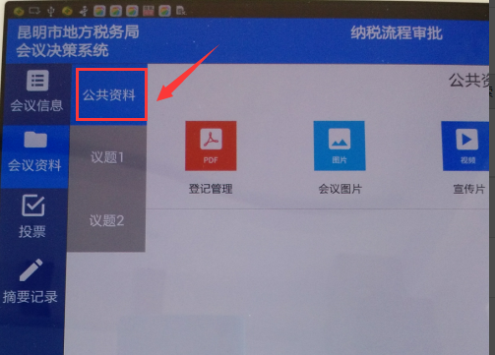
- 在跟随状态下，如果点击文档，需要进行提示：“跟随状态下，不能进行相关操作”。在投票时，需要一个提示：“是否进行投票”。投完票以后，再次进入该投票页面，提示：“您已经投过票了”。
- 跟随模式退出后，查看相关信息，退出该会议后，进入会议列表页面，没有会议列表的相关信息（即已开始、未开始、会议列表相关信息均无显示），该会议列表显示空白，必须重新登录之后，才能显示相关会议列表。
- 后台问题：
在选择会议人员时，选择的人员的先后顺序跟APP上显示的顺序是相反的，此问题之前提过，也能按照要求显示出来了，但今天测试是顺序相反。
要求：选择参会人员的顺序为：按照选择人员的顺序一一排列，先选先排的原则。
4、今天去正式开会演示，由于在上传文件和转换pdf花费太多时间，没能正式演示成功，
开会的文件有43个，部门提交的资料全是word文档,转换成pdf需要花费很多时间，能否研究一下批量转换成pdf。上传文件到文件库时，只能一个一个的上传文件，能否做到上传整个文件夹，打开该文件夹即可查看到所有的文件，或者实现批量上传文件到文件库。且会议准备时间很短，今天只有一个小时准备会议时间。今后的会议跟今天的差不多，希望开发人员优化一下上传资料到文件库的功能以及批量转换pdf功能。包括之前需要修改的内容，尽量改好再发一个部署包给我们进行测试。

